Atividade documentação do Cabeamento Estruturado
Continuação do Estudo de Caso
Documentação do Projeto de Rede
Introdução ou Apresentação
Após o desenvolvimento da planta baixa e do projeto inicial de rede, a equipe de TI da empresa Contábil Alpha & Associados precisa agora elaborar a documentação do projeto, registrando as etapas de planejamento, instalação e testes da infraestrutura de cabeamento estruturado.
Projeto Inicial (Project Charter)
O Project Charter é o documento que formaliza o início do projeto e apresenta suas informações principais.
Ele deve conter:
- Nome do projeto
- Descrição
- Objetivo
- Justificativa
- Escopo inicial
Exemplo
Nome do Projeto:
Implantação da Infraestrutura de Rede – Contábil Alpha & Associados
Descrição:
Aqui vai entrar a descrição da empresa e a importância do cabeamento estruturado para a implementação da rede, você vai descrever tudo que pensa e como vai estruturar essa rede, do início ao final.
Exemplo: Projeto para implantação de uma rede cabeada estruturada para atender os setores da empresa Contábil Alpha & Associados, permitindo a comunicação entre computadores, compartilhamento de arquivos e acesso seguro à internet.
Objetivo:
O Objetivo de ter um cabeamento estruturado dentro da empresa, qual a segurança que vamos aplicar tanto na infraestrutura e nos dados. Planejar e implementar uma infraestrutura de rede organizada, segura e escalável, utilizando cabeamento estruturado padrão.
Justificativa:
A empresa está se mudando para um novo espaço e necessita de uma rede eficiente para garantir o funcionamento dos sistemas contábeis, armazenamento de documentos e comunicação entre os setores.
Escopo Inicial do Projeto
O escopo do projeto define o que será feito no projeto e quais atividades fazem parte dele. Ele ajuda a organizar o trabalho e evita que tarefas que não fazem parte do projeto sejam incluídas.
No caso deste projeto, o escopo está relacionado ao planejamento e documentação da infraestrutura de rede da empresa.
O escopo deste projeto inclui:
1. Planejamento da infraestrutura de rede
Nesta etapa será realizado o planejamento da rede da empresa, incluindo:
- Análise da estrutura da empresa (quantidade de salas e setores)
R: 06 salas e setores
- Definição da quantidade de pontos de rede necessários
R: 24 pontos de rede Ethernet, sendo 03 destes para possível expansão.
- Planejamento de expansão futura da rede
R: O cliente não tem tanta pretensão de expansão da rede devido o tamanho do seu negócio e a sua perspectiva de crescimento, porém, deixa claro que eventualmente poderá precisar de no máximo mais 03 pontos de rede, que serveriam para mais dois colaboradores do setor FISCAL e um da área de TI.
- Definição da topologia da rede (exemplo: estrela)
R: Iremos utilizar inicialmente a topologia ESTRELA, conectando diretamente todos as estações de trabalho no switch gerenciável. Desta forma, caso ocorra uma falha em uma estação, somente ela será afetada; Caso ocorra no Switch, todos serão afetados.
- Normas e padronizações que será utilizada.
R: Norma ANSI/TIA-568B, ABNT NBR 14565:2018
- Tempo que será feito todo o cabeamento estruturado( planilha envolvendo todas as tarefas)
- Valor que será gasto. (gasto fictício de todo esse tempo que será implantado o cabeamento mão de obra, equipamento... )

2. Desenvolvimento da planta baixa com infraestrutura de rede
Com base na planta baixa. ( desenho da planta baixa)
- Salas e setores da empresa OK
- Localização dos computadores OK
- Localização das impressoras OK
- Pontos de rede OK
- Localização do rack de rede e switch OK
- Localização dos subsistemas do cabeamento estruturado. OK
Exemplo:
Na planta baixa deve ser possível visualizar onde cada computador estará conectado e para onde os cabos irão até o rack.

Dimensionamento da Rede ( Pode ser feita uma tabela no excel, ou descrição na documentação)
- Quantos pontos de rede serão necessários para atender todos os equipamentos da empresa?
R: 21 + 03 para expansão futura
- Pensando em uma expansão da empresa nos próximos 2 anos, quantos pontos adicionais serão planejados?
R: 03 pontos
- Determine a quantidade de tomadas de telecomunicação por sala.
Sala | Pontos de Rede
Recepção | 03 pontos
Administrativo | 05 pontos
Contábil | 05 pontos
Fiscal | 05 pontos
Sala de Reuniões | 04 pontos
TI / Servidor | 02 pontos

Subsistemas do Cabeamento Estruturado
Utilizando a planta baixa, identifique e anote os subsistemas presentes no projeto.
Exemplo de subsistemas:
- Entrada de serviços
- Sala de equipamentos
R: Sala de TI
- Sala de telecomunicação
R: Sala de TI
- Cabeamento vertical
- Cabeamento horizontal
- Área de trabalho

Instalação
Componentes necessários
Liste os equipamentos que serão utilizados na instalação da rede:
Cabo Ethernet cat6
Conector RJ45 Cat6 blindado fêmea e macho
Roteador Mikrotik RB750Gr3
Switch gerenciável TPLink
Rack de piso

Definição e documentação do cabeamento estruturado
Nesta etapa será definido como o cabeamento da rede será organizado.
Isso inclui:
- Tipos de equipamentos que será utilizado na rede
R: Sonda passa fio, organizador de cabos aspiral, tira organizadora de cabos, Alicate crimpador RJ45, Alicate universal, Chave Philips, Chave Fenda, Fita isolante
- Tipo de cabo utilizado
R: Cabo Ethernet cat6
- Identificação dos pontos de rede
R:
SETOR | PONTOS
ADMINISTRATIVO | PC01ADM até PC04ADM — PrinterADM
FISCAL | PC01ADM até PC02ADM — PrinterFISCAL
CONTÁBIL | PC01ADM até PC04ADM — PrinterCONTÁBIL
TI | PC01ADM
SALA DE REUNIÕES | PC01ADM até PC03ADM — PrinterREUNIÃO
RECEPÇÃO | PC01ADM até PC02ADM — PrinterRECEPÇÃO

- Identificação dos switches
R: Sw1

- Registro das informações em planilha ( aonde estão alocados os equipamentos, sala)
Faça a planilha com a identificação dos pontos, sala, quantidade de equipamentos por ponto, identificação no switch e patch panel, metragem do cabo.

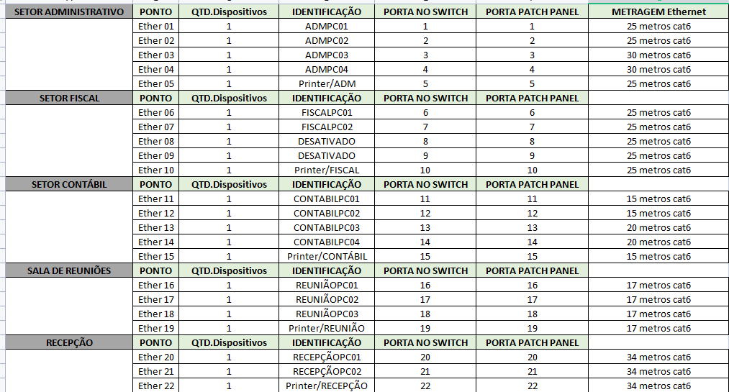

Planejamento da instalação da rede
O projeto também deve descrever como a instalação será realizada.
Inclui:
- Definição do trajeto dos cabos
R: O cabeamento de rede vai ser conduzido passando por canaletas aéreas em infraestrutura horizontal previamente instaladas no ambiente; Tubulações; Subpiso,
- Organização do rack de rede
R: O rack se organizará entre borda e internet
- Instalação do patch panel
R: Inicialmente não haverá necessidade de patch panel pois as conexões dos pontos serão diretas no switch gerenciável.
- Conexão dos equipamentos de rede
R: Conexão com o switch.

Testes e Certificação
Após a instalação do cabeamento, será necessário garantir que todos os cabos estejam funcionando corretamente.
Isso inclui:
- Teste dos cabos de rede
- Verificação da integridade das conexões
- Confirmação da comunicação entre os computadores

Responda:
- Qual equipamento pode ser utilizado para testar cabos de rede?
R: Testador de cabo de rede RJ45
- Como será verificado se o cabo está funcionando corretamente?
R: Verificando através do testador de cabo de rede se as vias dos pares de conexão do padrão Ethernet A-B estão comutando dados corretamente. Basta conectar uma extremidade do cabo no soquete do testador e a outra no soquete do adaptador do dispositivo, o testador confirmará posteriormente a integridade do cabo e exibirá os resultados para cada fio incluído no conector.
- Por que os testes são importantes antes da rede entrar em funcionamento?

